Phụ lục I
MẪU ĐƠN ĐĂNG KÝ/TÁI ĐĂNG KÝ KIỂM TRA GMP
(Ban hành kèm theo Thông tư 07 /2012/TT-BNNPTNT, ngày 13 tháng 02 năm 2012 của Bộ Nông nghiệp và Phát triển nông thôn)

TÊN TỔ CHỨC | CỘNG HOÀ XÃ HỘI CHỦ NGHĨA VIỆT NAM  Độc lập - Tự do - Hạnh Phúc
Số :………../ĐK-CT | (Địa danh), ngày tháng năm 20...

ĐƠN ĐĂNG KÝ / TÁI ĐĂNG KÝ KIỂM TRA GMP

Kính gửi: | Cục Thú y

Căn cứ Thông tư số: /2011/TT-BNNPTNT, ngày / /2011 của Bộ Nông nghiệp và PTNT Quy định thủ tục đăng ký, kiểm tra, chứng nhận cơ sở sản xuất thuốc thú y đạt tiêu chuẩn thực hành tốt sản xuất thuốc (GMP).
1- Tên cơ sở:
2- Địa chỉ nhà máy:
3- Điện thoại: Fax: E-Mail:
Đề nghị Cục Thú y tiến hành kiểm tra/ tái kiểm tra, cấp giấy chứng nhận thực hành tốt sản xuất thuốc theo tiêu chuẩn GMP-WHO/ASEAN cho cơ sở chúng tôi đối với các dây chuyền sản xuất thuốc thú y sau:
- Thuốc dung dịch uống
- Thuốc bột tiêm, dung dịch tiêm, hỗn dịch tiêm…
(Ghi rõ: non-beta lactam hoặc beta-lactam)
Hồ sơ gửi kèm gồm:
- (Giấy đăng ký kinh doanh);
- ........;
ĐẠI DIỆN TỔ CHỨC
(Ký, ghi rõ họ, tên và đóng dấu)

Phụ lục II
MẪU BIÊN BẢN KIỂM TRA GMP
(Ban hành kèm theo Thông tư 07 /2012/TT-BNNPTNT, ngày 13 tháng 02 năm 2012 của Bộ Nông nghiệp và Phát triển nông thôn)

BỘ NÔNG NGHIỆP VÀ PTNT  CỤC THÚ Y | CỘNG HOÀ XÃ HỘI CHỦ NGHĨA VIỆT NAM  Độc lập - Tự do - Hạnh phúc  Địa danh, ngày tháng năm 20…

BIÊN BẢN KIỂM TRA GMP

Căn cứ Quyết định số ........../QĐ-TY-QLT, ngày…..tháng…..năm 20 .... của Cục trưởng Cục Thú y về việc thành lập đoàn kiểm tra GMP tại cơ sở …........................................
Thành phần đoàn kiểm tra gồm :
1…............................... - Trưởng đoàn.
2................................... - Thư ký.
3....................................- Ủy viên.
4 ………………………- Ủy viên.
………………………………….
TÊN CƠ SỞ:
- Địa chỉ:
- Người chịu trách nhiệm:
- Bản đăng ký kiểm tra đề ngày ……. của ……
- Ngày tiến hành kiểm tra: ……………….
- Nội dung kiểm tra:
- Đại diện cơ sở:
1.....................
2.....................
I/ Ý KIẾN CỦA ĐOÀN KIỂM TRA:
Sau khi thẩm định hồ sơ, nghe báo cáo của cơ sở và tiến hành kiểm tra thực tế, Đoàn kiểm tra có một số ý kiến sau:
A. Ưu điểm:
    - Tổ chức và nhân sự:.........
    - Đào tạo: ....
    - Nhà xưởng: ...
    - Thiết bị: .....
    - Vệ sinh và điều kiện vệ sinh: .....
    - Thẩm định: .....
    - Hồ sơ, tài liệu: .....
    - Khiếu nại và thu hồi: .....
    - Tự thanh tra:...
    - Kiểm tra chất lượng: …
    - Kho: …
B. Tồn tại:
    - Tổ chức và nhân sự:.........
    - Đào tạo: ....
    - Nhà xưởng: ...
    - Thiết bị: .....
    - Vệ sinh và điều kiện vệ sinh: .....
    - Thẩm định: .....
    - Hồ sơ, tài liệu: .....
    - Khiếu nại và thu hồi: .....
    - Tự thanh tra:...
    - Kiểm tra chất lượng: …
    - Kho: …

II/ Kết luận của Đoàn kiểm tra:
………………………………………………………………………………………………………………………………………………………………………………………………………………………………………………………………………………………………………………………
III/ Ý kiến của Cơ sở.
...................................................................................................................................................................................................................................................................................................................................................................................................................................................................................
Biên bản này được làm thành 03 (ba) bản. Cơ sở giữ 01 bản, Cục Thú y giữ 02 bản.

ĐẠI DIỆN CƠ SỞ  ĐƯỢC KIỂM TRA  (Ký, ghi rõ họ, tên và đóng dấu) | ĐOÀN KIỂM TRA  (Ký, ghi rõ họ, tên )  1. Trưởng đoàn  2. Thư ký  3. Các Ủy viên

Phụ lục III
MẪU GIẤY CHỨNG NHẬN GMP
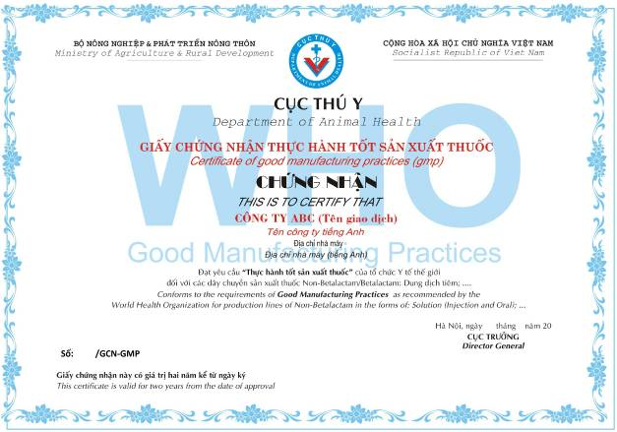
(Ban hành kèm theo Thông tư 07 /2012/TT-BNNPTNT, ngày 13 tháng 02 năm 2012 của Bộ Nông nghiệp và Phát triển nông thôn)
